**Tp hồ chí minh**

*ngày 12 tháng 6 năm 2020*

**BỘ GIÁO DỤC VÀ ĐÀO TẠO**

**TRƯỜNG ĐẠI HỌC SƯ PHẠM KỸ THUẬT TPHCM**

**KHOA CÔNG NGHỆ THÔNG TIN**

---🙡🕮🙣---



**PHẦN MỀN QUẢN LÝ THÀNH VIÊN TRONG LAB**

**SVTH : MSSV**

**Lê Trần Đức Huy 18110292**

**Huỳnh Ngọc Phuc 18110338**

**GVHD : TS Huỳnh Xuân Phụng**

ĐIỂM SỐ

|  |  |  |  |
| --- | --- | --- | --- |
| TIÊU CHÍ | NỘI DUNG | TRÌNH BÀY | TỔNG |
| ĐIỂM |  |  |  |

NHẬN XÉT CỦA GIÁO VIÊN HƯỚNG DẪN

**LỜI CẢM ƠN**

Để hoàn thành tốt đề tài báo cáo này, nhóm em xin gửi tới thầy Huỳnh Xuân Phụng lời cảm ơn chân thành và sâu sắc nhất. Trong thời gian qua thầy là người hướng dẫn giúp đỡ cho nhóm chúng em hoàn thành tốt đồ án cuối kì này.

Nhóm chúng em cũng gửi lời cảm ơn chân thành đến quý thầy cô trong Khoa đã tận tình cung cấp cho chúng em những kiến thức cần thiết giúp nhóm chúng em có thể hoàn thành đồ án được suôn sẻ và dể dàng hơn. Không những thế nhóm chúng em cũng cảm ơn các bạn cùng khoa đã không ngại chia sẽ những kiến thức giúp nhóm hoàn thiện hơn .

Cuối lời, chúng em kính chúc quý thầy, quý cô luôn dồi dào sức khỏe và thành công hơn nữa trong sự nghiệp trồng người. Một lần nữa chúng em xin chân thành cảm ơn.

**TP.HCM, ngày 18 tháng 6 năm 2020**

**Nhóm sinh viên thực hiện**

**MỤC LỤC**

Chương 1. Tổng quan chương trình 1

1 Giới thiệu chung 1

1.1 Về đồ án quản lý thành viên trong 1 lab 1

2 Đặc tả phần mềm Quản lý thành viên trong lab 1

2.1 Giới thiệu về phần mềm quản lý thành viên trong lab 1

2.2 Kết nối cơ sở dữ liệu sử dụng Entity Framework 2

Chương 2. Kế hoạch thực hiện 3

1 Kế hoạch 3

2 Phân công công việc 3

Chương 3. Thiết kế Ứng dụng 4

1 Thiết kế cơ sở dữ liệu 4

1.1 Phát thảo cơ sở dữ liệu 4

1.2 Tạo cơ sở dữ liệu 4

2 Thiết kế giao diện 10

3 Mô hình hóa dữ liệu 14

*3.1* Bảng *[HosoNV]* 14

3.2 Bảng [DuAn] 14

3.3 Bảng [CongViec] 14

3.4 Bảng [Chức vụ] 15

3.5 Các phương thức điều khiển form 15

3.6 TabControl 16

Chương 4. Kết luận và hướng phát triển 17

1 Kết luận 17

2 Hướng phát triển 17

Tài liệu tham khảo 18

# Tổng quan chương trình

## Giới thiệu chung

### Về đồ án quản lý thành viên trong 1 lab

#### Yêu cầu đồ án

Thiết kế và xây dựng một chương trình quản lý các thành viên trong một lab.

Chương trình gồm có : Thông tin thành viên , thời gian làm việc, các dự án và tiến độ thực hiện, các công việc cần phải làm, quản lý tiền lương

#### Phân tích đồ án

* Dữ liệu thành viên, lương, công việc dự án, tiến độ dự án cần được quản lý tập trung trên cơ sở dữ liệu giúp kiểm tra đối chiếu dữ liệu một cách dễ dàng và nhanh chóng
* Ứng dụng cần được phân quyền chặc chẽ trên từng chức năng, từng form nhập xuất dữ liệu.
* Tạo các form để giao dịch với người dùng.

#### Phương hướng thực hiện

* Xây dựng ứng dung theo hướng codefirst, Entity Framework sẽ tạo các đối tượng bảng cơ sở dữ liệu dựa trên model mà bạn tạo để biểu diễn dữ liệu ứng dụng.
* Ứng dụng windown form vào thiết kế giao diện, viết theo ngôn ngữ C#.

## Đặc tả phần mềm Quản lý thành viên trong lab

### Giới thiệu về phần mềm quản lý thành viên trong lab

Phần mền quản lý thành viên trong lab là một phần mền dùng để quản lý các công việc, lương và các thông tin của các thành viên một cách dể dàng nhất.Người dùng có thể thao tác như thêm sửa xóa các thông tin và các dự án hoàn thành. Giúp người quản lý có thể quản lý các công việc và tiến độ một cách tốt nhất. Tránh các trường hợp trể dự án, và quản lý lương các nhân viên một cách dể dàng tránh thiếu xót.

### Kết nối cơ sở dữ liệu sử dụng Entity Framework

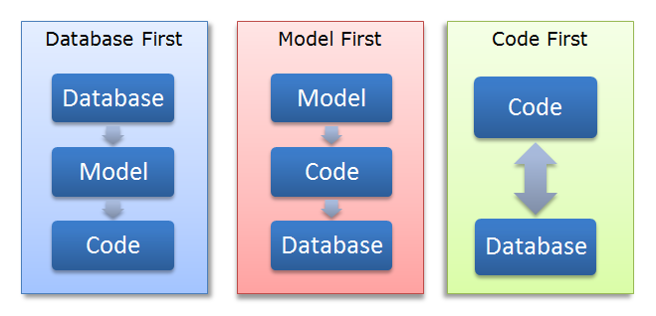Entity framework là một ORM (Object – Relational Mapper) được sử dụng phổ biến hàng đầu khi phát triển ứng dụng .NET. Entity Framework giúp làm việc với cơ sở dữ liệu trong winform một cách tiện lợi mà không cần quan tâm đến ngôn ngữ SQL. Khi làm việc với các cơ sở dữ liệu phức tạp, Entity Framework giúp giảm nhẹ công việc, hạn chế lỗi và đặc biệt tiện lợi.

# Kế hoạch thực hiện

## Kế hoạch

|  |  |
| --- | --- |
| Tuần | Công việc |
| 6 | Tìm hiểu Entity framework, codeFirst và SQL |
| 7 | Phân tích và phát thảo cơ sở dữ liệu |
| 8 | Tham khảo các code mẫu, đưa ra hướng thực hiện. |
| 9 | Thiết kế giao diện thích hợp với người dùng |
| 10 | Tạo các bảng cơ sở dữ liệu theo hướng code first |
| 11 | Xây dựng và cài đặt các chưng năng thêm, sửa, xóa các Nhân viên, dự án, công việc |
| 12 | Hoàn thành báo cáo và các lỗi còn mắc phải . |

|  |  |  |  |  |
| --- | --- | --- | --- | --- |
| TT | Tên sinh viên | Miêu tả công việc | Hoàn thành | Đóng góp |
| 1 | Lê Trần Đức Huy  (nhóm trưởng) | * Phát thảo cơ sở dữ liệu * Thiết kế các chức năng thêm sửa xóa : Hồ sơ nhân viên, phân công, dự án, công việc, * Tạo các thuộc tính cho cơ sở dữ liệu | Hoàn thành tốt | 60% |
| 2 | Huỳnh Ngọc Phúc | * Thiết kế đồ họa * Thiết kế chức năng tìm kiếm thông tin * Tạo các tabcontrol. * Viết báo cáo | Hoàn thành tốt | 40% |

## Phân công công việc

# Thiết kế Ứng dụng

## Thiết kế cơ sở dữ liệu

### Phát thảo cơ sở dữ liệu

Trước khi làm phần mềm quản lý lab chúng ta cần phát thảo ra các cơ sở dữ liệu cơ bản ra ngoài trước, để chúng ta dể dàng thực hiện các thao tác tạo và đặt khóa của những thuộc tính trong quá trình code.

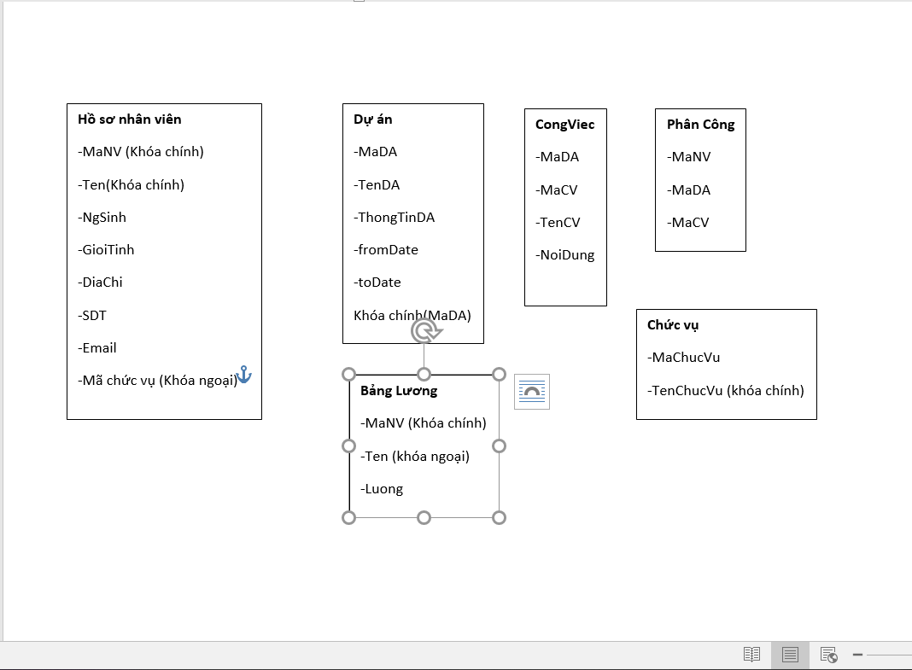

### Tạo cơ sở dữ liệu

CodeFirst là hướng tiếp cận xuất hiện cuối cùng trong entity frameWork, cũng là hướng được các lập trình viên thường dùng nhất.

CodeFirst là phương pháp tạo các class Model sau đó phát sinh ra database. Đây là cách thức phát triển ứng dụng nhanh khi chưa có database.

Lớp Models

|  |  |  |
| --- | --- | --- |
| Tên lớp | Thuộc tính | Chức năng |
| ClassChucVu | * [Table ("ChucVu")] * public string MaChucVu { set; get; } * public string TenChucVu { set; get; } | Tạo bảng chức vụ và các thuộc tính như mã chức vụ tên chức vụ  Key : MaChucVu |
| ClassCongViec | * [Table("CongViec")] * public string MaCV { set; get; } * public string TenCV { set; get; } * public string ChiTiet { set; get; } * public virtual ICollection<ClassDuAn> listDA { set; get; } * public virtual ICollection<ClassNhanVien> listNVLam { set; get; } * public virtual ICollection<ClassNhanVien> listNVXong { set; get; } | Tạo bảng công việc  Gồm các thuộc tính liên quan đến công việc của 1 dự án gồm: MaCV,TenCV,Chitiet  Key : MaCV |
| ClassDuAn | [Table("DuAn")]   * public string MaDA { set; get; } * public string TenDA { set; get; } * public string ChiTiet { set; get; } * public DateTime fromDate { set; get; } * public DateTime toDate { set; get; } * public virtual ICollection<ClassCongViec> listCV { set; get; } | Tạo bảng dự án, để quản lý các dự án thông qua các thuộc tính như : MaDA, TenDA, ChiTiet, FromDate(ngày bắt đầu),ToDate(Ngày kết thúc)  Key :MaDA |
| ClassNhanVien | * [Table("HoSoNV")] * public string MaNV { set; get; } * public string TenNV { set; get; } * public DateTime NgaySinh { set; get; } * public string GioiTinh { set; get; } * public string SDT { set; get; } * public string Email { set; get; } * public string DiaChi { set; get; } * public string MaChucVu { set; get; } * public int Luong { set; get; } * public string TienDo { set; get; } * public string MaDA { set; get; } * public virtual ICollection<ClassCongViec> listCVLam { set; get; } * public virtual ICollection<ClassCongViec> listCVXong { set; get; } | Tạo bảng hồ sơ nhân viên : để quản lý các thông tin về mỗi nhân viên  Key: MaNV |
| DBManageContext | * public DBManageContext() : base("name=DBManageMembers") { } * public DbSet<ClassChucVu> tbChucVu { set; get; } * public DbSet<ClassNhanVien> tbNhanVien { set; get; } * public DbSet<ClassDuAn> tbDuAn { set; get; } * public DbSet<ClassCongViec> tbCongViec { set; get; } | Lớp bối cảnh này dùng để ánh xạ đến các bảng và khung hình cơ sở dữ liệu. Trong phần mềm dùng để ánh xạ đến các cơ sở dữ liệu trong các bảng: Dự án, chức vụ, công việc, nhân viên |

Lớp Controllers

|  |  |  |
| --- | --- | --- |
| Tên lớp | * Phương thức | Chức năng |
| ChucVuController | * public static ClassChucVu GetCVu(string MaChucVu) * public static bool AddCVu(ClassChucVu cvu) * public static List<ClassChucVu> GetListCVu() * public static bool DeleteCVu(string machucvu) * public static bool UpdateChucVu(ClassChucVu cvu) | Tạo các phương thức để điều khiển thêm, sửa, xóa các dữ liệu trong bảng chức vụ |
| CongViecController | * public static bool AddCV(ClassCongViec cv) * public static List<ClassCongViec> GetListCV() * public static List<ClassCongViec> GetListCV(string macv) * public static ClassCongViec GetCV(string MaCV) * public static bool DeleteCV(ClassCongViec cv) * public static bool UpdateCV(ClassCongViec cv) | Tạo các phương thức để điều khiển thêm, sửa, xóa các dữ liệu trong bảng tạo công việc |
| DAController | * public static bool AddDuAn(ClassDuAn da) * public static ClassDuAn GetDuAn(string MaDa) * public static bool DeleteDuAn(string MaDa) public static List<ClassDuAn> GetListDA() * public static bool UpdateDA(ClassDuAn da) * public static bool UpdatelistCV(ClassDuAn da) | Tạo các phương thức để điều khiển thêm, sửa, xóa các dữ liệu trong bảng dự án |
| NhanVienController | * public static ClassNhanVien GetNV(string MaNhanVien) * public static bool AddNV(ClassNhanVien nv) * public static List<ClassNhanVien> GetLuongNV() * public static List<ClassNhanVien> GetListNvien() * public static List<ClassNhanVien> GetListNV() * public static bool DeleteNV(string Manv) * public static bool UpdateNV(ClassNhanVien nv) * public static bool UpdateNvien(ClassNhanVien nvien) | Tạo các phương thức để điều khiển thêm, sửa, xóa các dữ liệu trong bảng nhân viên |

## Thiết kế giao diện

#### Giao diện chính của Ứng dụng

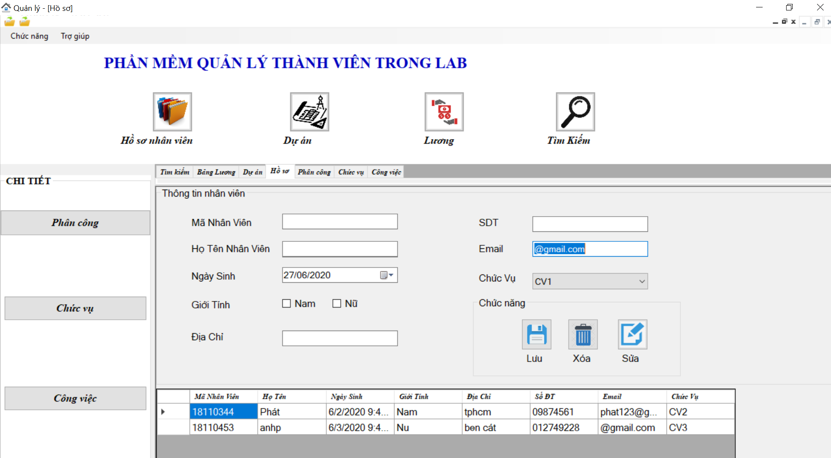

Đây là giao diện chính của phần mềm. Bao gồm các module được xếp theo menu phía bên tay trái. Trong mỗi module lại có nhiều chức năng ở phía dưới phù hợp với nội dung của từng module cho người dùng dễ dàng lựa chọn trong quá trình sử dụng. Kết quả của các chức năng sẽ được hiển thị ở phía dưới, tuy nhiên những chức năng này chỉ hiện thị nếu người dùng có quyền truy cập đến nó tức là phụ thuộc vào quyền hạn của người sử dụng.

Thanh tabControl để người dùng có thể dể dàng thực hiện các công việc trên các form bằng cách nhấn vào các tab của từng form.

#### Chức năng lưu, quản lý thông tin nhân viên

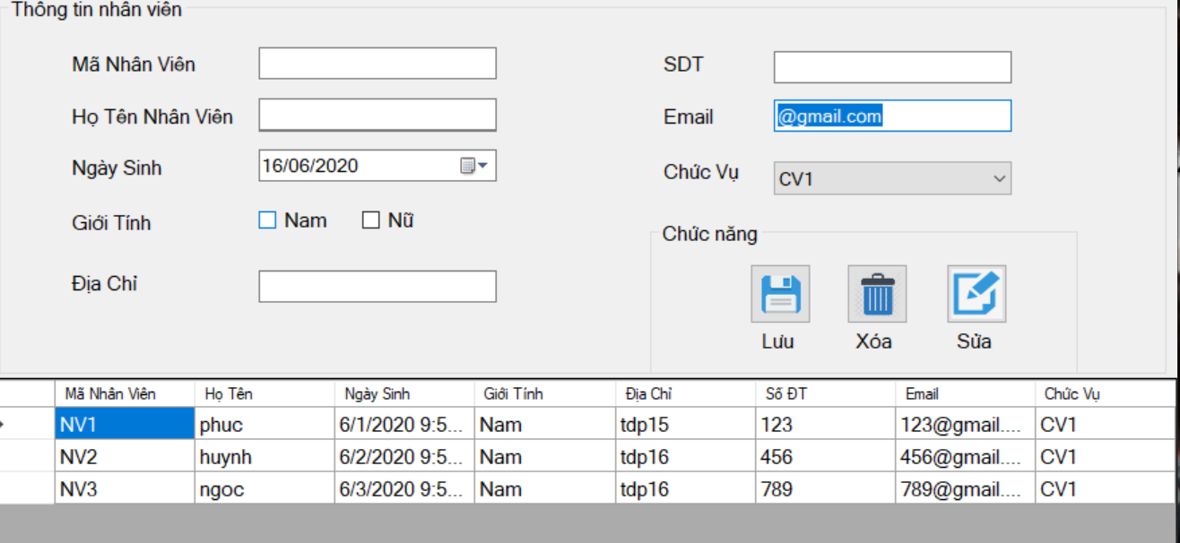

Bảng này giúp người dùng dể dàng thực hiện việc thêm, sửa, xóa các nhân viên. Mỗi nhân viên đều có những thông tin cơ bản như mã nhân viên, tên nhân viên, ngày sinh, giới tính …

#### Chức năng lưu thông tin chức vụ

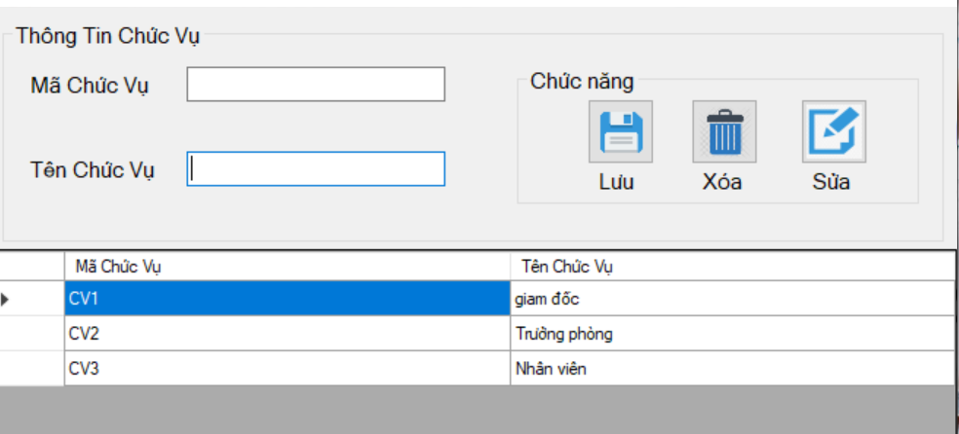Mỗi phòng đều có những chức vụ khác nhau, tùy vào mỗi trường hợp mà mỗi phòng có tên gọi hay chức danh khác nhau. Vì vậy muốn thêm, sửa hay xóa 1 chức vụ chúng ta cần vào form này và tùy chỉnh nhanh chóng.

#### Chức năng lưu thông tin dự án

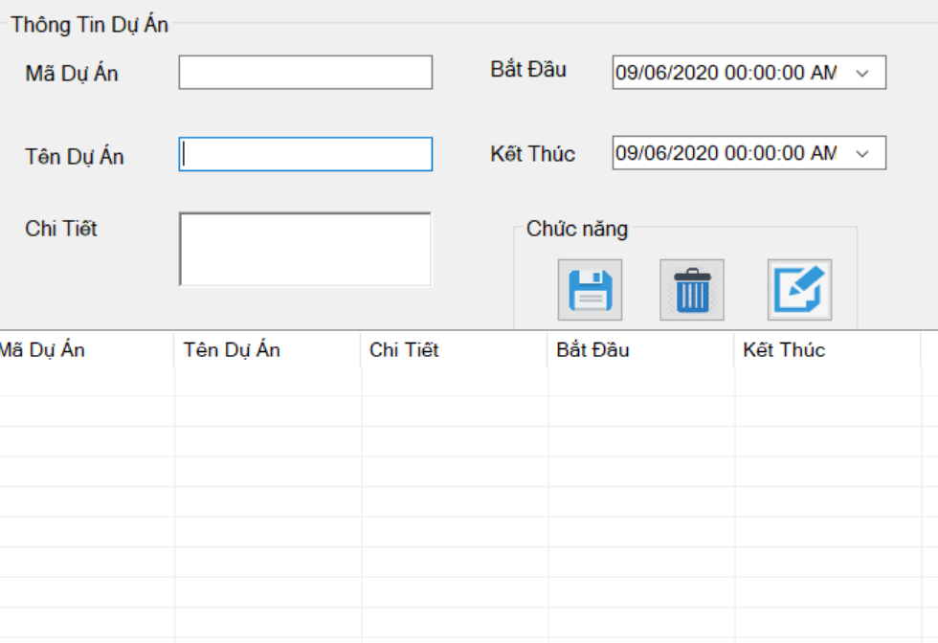

Form Thông tin dự án dùng để tạo, sửa, xóa dự án. Mỗi dự án đều có những ràng buộc sau : Mã dự án, tên dự án, ngày bắt đầu – kết thúc, chi tiết về dự án đó . Giúp người sử dụng dể dàng tạo ra các dự án mới.

#### Chức năng tạo các công việc của mỗi dự án

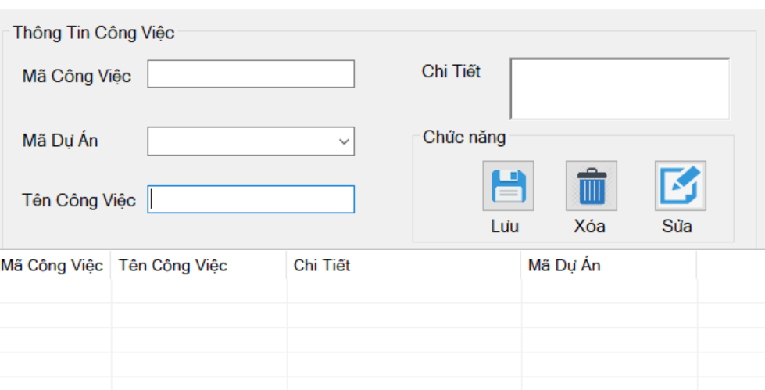

Mỗi dự án đều có những công việc khác nhau, mỗi công việc đều có tên khác nhau. Mỗi tên công việc chúng ta thêm mã công việc để chúng ta dể quản lý, và để thuận tiện cho việc tìm kiếm và phân công công việc cho các nhân viên.

#### Chức năng lưu lương của nhân viên

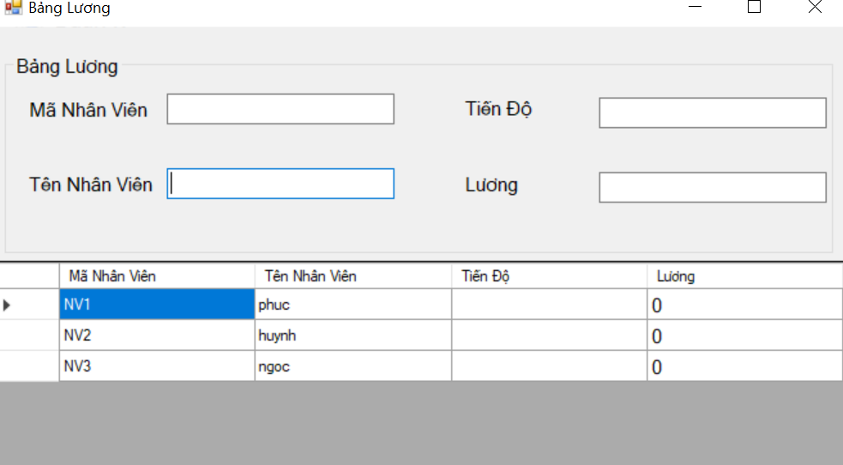

Khi có dự án sẽ có những công việc khác nhau, tùy vào mỗi công việc khác nhau mà chúng ta sẽ trả lương cho mỗi người khác nhau. Vì vậy bảng lương sẽ lưu lương của tùng nhân viên theo tiến độ thực hiện công việc của nhân viên đó.

#### Chức năng chia công việc cho các nhân viên

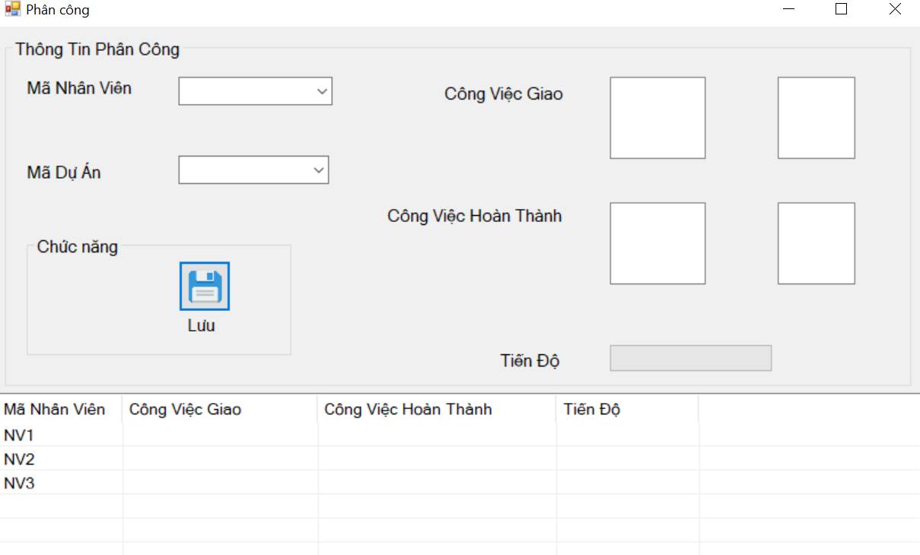

Khi có một dự án mới thì sẽ có những công việc khác nhau. Tùy vào năng lực của mỗi người, quản lý nhân viên sẽ chia công việc cho mỗi nhân viên khác nhau.

Ở đây có 2 bảng : công việc được giao và công việc hoàn thành. Đây là 2 bảng giúp quản lý biết được 1 nhân viên nào trong phòng đã thực hiện được bao nhiêu phần trăm công việc.

## Mô hình hóa dữ liệu

### Bảng *[HosoNV]*

|  |  |  |
| --- | --- | --- |
| **Tên trường** | **Kiểu dữ liệu** | **Mô tả** |
| MaNV | nvarchar(50) | Mã nhân viên (khóa chính) |
| TenNV | nvarchar(MAX) | Tên nhân viên |
| NgaySinh | Datatime | Ngày sinh của nhân viên |
| GioiTinh | nvarchar(MAX) | Giới tính |
| SDT | nvarchar(MAX) | Số điện thoại |
| Email | nvarchar(MAX) | Email của nhân viên |
| DiaChi | nvarchar(MAX) | Địa chỉ của nhân viên |
| MaChucVu | nvarchar(MAX) | Mã chức vụ |
| Luong | Int | Lương của nhân viên |
| TienDo | nvarchar(MAX) | Tiến độ công việc |
| MaDA | nvarchar(MAX) | Mã dự án |

### Bảng *[DuAn]*

|  |  |  |
| --- | --- | --- |
| **Tên trường** | **Kiểu dữ liệu** | **Mô tả** |
| MaDA | nvarchar(128) | Mã dự án(Khóa Chính) |
| TenDA | Nvarchar | Tên dự án |
| ChiTiet | Nvarchar | Chi tiết của dự án |
| fromDate | Datetime | Thời gian bắt đầu dự án |
| toDate | Datatime | Thời gian kết thúc dự án |

### Bảng *[CongViec]*

|  |  |  |
| --- | --- | --- |
| **Tên trường** | **Kiểu dữ liệu** | **Mô tả** |
| MaCV | nvarchar(128) | Mã công việc (khóa chính) |
| TenCV | Nvarchar | Tên công việc |
| ChiTiet | Nvarchar | Chi tiết công việc |

### Bảng *[Chức vụ]*

|  |  |  |
| --- | --- | --- |
| **Tên trường** | **Kiểu dữ liệu** | **Mô tả** |
| MaChucVu | nvarchar(128) | Mã chức vụn (khóa chính) |
| TenChucVu | nvarchar(MAX) | Tên chức vụ |

### Các phương thức điều khiển form

#### Control frmHosoNV

|  |  |
| --- | --- |
| **Tên Phương thức** | **Chức năng** |
| private bool KiemTraErr(bool check) | Kiểm tra các thông tin đầu vào có thõa điều kiện hay không. |
| private void ClearControls() | Xóa các thông tin đang có trên màng hình  Dể dàng tạo m\ ột nhân viên mới |
| private void ShowData() | Hiện các dữ liệu của mỗi nhân viên vào các cột tương ứng |
| private void addbtn_Click(object sender, EventArgs e) | Thêm một nhân viên vào BẢNG DỮ LIỆU |
| private void delbtn_Click(object sender, EventArgs e) | Xóa một nhân viên |
| private void editbtn_Click(object sender, EventArgs e) | Sửa các thông tin khi thay đổi một thuộc tính trong bảng dữ liệu |
| private void dataNV_CellClick(object sender, DataGridViewCellEventArgs e) | Thực hiện việc vào một nhân viên có trên bảng datagridView |

Các Form như frmDuan,frmCongViec,frmChucvu đều có các phương thức như frmHosoNV chỉ khác nhau thuộc tính của mỗi form.

### TabControl

|  |  |
| --- | --- |
| **Tên Phương thức** | **Chức năng** |
| private void frmGUI_MdiChildActivate(object sender, EventArgs e) | Khi nhấn vào các phím điều khiển trên form chính thì các form con hiện lên trong form chính đó |
| private void ActiveMdiChild_FormClosed(object sender, FormClosedEventArgs e) | Đóng các phím tab |
| private void tabControl1_SelectedIndexChanged(object sender, EventArgs e) | Khi nhấn vào các tab thì form cũng hiện lên trên cùng theo tab đã bấm chọn. |

# Kết luận và hướng phát triển

## Kết luận

Đồ án đã được thực hiện nghiêm chỉnh đúng với yêu cầu và mục tiêu ban đầu.Đã hoàn thành trên 90% yêu cầu của đồ án

Ưu điểm :

* Chương trình có tính áp dụng thực tế cao
* Giúp người dùng dể dàng thực hiện các thao tác thông qua các nút bấm
* Chương trình chạy ổn định, phù hợp với tất cả người dùng. Đưa ra kết quả chính xác
* Xử lý được các lỗi do người dùng nhập sai hay dữ liệu đầu vào không phù hợp
* Có thể xuất dữ liệu bằng file excel

Nhược điểm

* Giao diện chưa được đẹp mắt
* Thuật toán chưa được tối ưu hoàn toàn
* Chưa có chức năng in các thông tin của nhân viên

## Hướng phát triển

* Thêm các tính năng như in dữ liệu
* Tối ưu hóa chương trình giúp chương trình có thể chạy tốt hơm
* Sửa đổi giao diện sang devexpress

# Tài liệu tham khảo

1. GiangPTH - BizFly Cloud, *Lazy loading là gì ?*

<https://tech.bizflycloud.vn/lazy-loading-la-gi-khi-nao-nen-su-dung-de-tang-toc-do-website-20180612150321141.htm?fbclid=IwAR0zaYa8bpNHYHB-xwV_dRfEx9T9PYuAthX_XPjU4zFkEdQ2s1P_SyC_EmA>

1. Jamie King, *Entity Framework Many to Many Code First*

<https://www.youtube.com/watch?v=HvhLGIFSGVM&fbclid=IwAR1qBEISqmIFsbGzIOydzqs7yoeauK2XSrZOQhHCIFgfx7i_pjHMra7rrG0>

1. Nguyễn Đoàn Ngọc Giàu, *Khóa học lập trình C# căn bản*

<https://www.howkteam.vn/course/khoa-hoc-lap-trinh-c-can-ban-1>